משימת הערכה בנושא הנדסה גנטית
פיתוח: תמרה דויטש
מס' השאלה | רמה קוגניטיבית | דרגת קושי | סוג הפריט
1 | ידיעה | קל | סגור
2 | ידיעה | קל | פתוח
3 | ידיעה | בינוני | פתוח
4.I | ידיעה | בינוני | פתוח
4.II | יישום | בינוני | סגור
5 | יישום | בינוני | סגור

- מהי עיקרה של ההנדסה גנטית
- חיתוך DNA
- העתקת DNA
- שינוי DNA
- שכפול DNA

- חיידקים מנוצלים על ידי האדם בשיטות של הנדסה גנטית.
תארו בקצרה דוגמא לשימוש בחיידקים בהנדסה גנטית, לצורכי האדם.
________________________________________________________________
________________________________________________________________
________________________________________________________________

- אחד היישומים של הנדסה גנטית הינו הפקת חלבונים "אנושיים" בכמות גדולה בזמן קצר ובעלות נמוכה. ציינו שתי סיבות מדוע מתאימים חיידקים לשימוש תעשייתי זה?
________________________________________________________________
________________________________________________________________

- קראו את קטע המידע הבא וענו על השאלות:
אבד עליו הקלח

זחלי עש "נובר התירס" ( Pyrausta nubilalis),פוגעים בקלחי התירס וגורמים לחקלאים הפסדים מרובים.

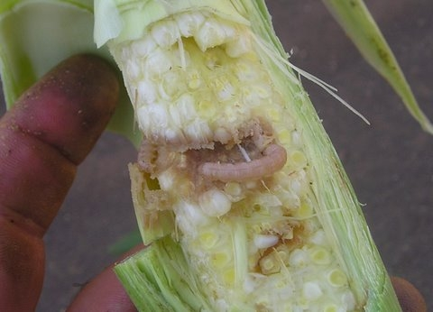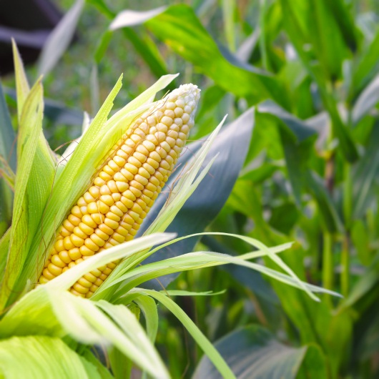
קלח תירס נגוע בזחלי נובר התירס
צילום: עמירם לוי שקד

קלח תירס בריא
צילום: שטרסטוק

בכדי למנוע את הנזקים של זחלי העש, מדבירים החקלאים את השדות בחומרים רעילים לזחלים. חלק מהרעלנים המשמשים להדברה, מופקים מחיידקי הבצילוס. חיידקי הבצילוס מייצרים באופן טבעי חלבונים שהם רעלנים הפוגעים בחרקים מסויימים ולא בבני-אדם. לשימוש ברעלני חיידק הבצילוס כחומרי ריסוס, יש כמה חסרונות. עלות הייצור שלהם גבוהה. אורך החיים שלהם קצר (לכן יש צורך בריסוסים חוזרים ונשנים), והם אינם יעילים נגד חרקים שמצויים בתוך הצמח או מתחת לעלים. על החסרונות האלה אפשר להתגבר אם משתמשים בצמחים מהונדסים, שמייצרים בעצמם את החלבונים הרעלנים של הבצילוס. צמחי תירס מהונדסים כאלה, הם צמחים שהחדירו לתוכם את הגנים לרעלנים מחיידק הבצילוס. צמחי התירס הללו מייצרים בתאיהם את הרעלנים, וכך זחלים של נובר התירס הניזונים מקלחי התירס המהונדסים, מוצאים את מותם.

(מעובד מתוך http://www.amalnet.k12.il/sites/genetic/default.asp )

- רשמו על פי הקטע, מהם החסרונות של ריסוס שדות תירס ברעלני הבצילוס?
______________________________________________________________________
___________________________________________________________________
__________________________________________________________________
- מהו סדר הפעולות בתהליך הינדוס תירס עמיד לעש נובר התירס?
- בידוד הגן המקודד לרעלנים לDNA של חיידקי הבצילוס, הפקת רעלנים מחיידקי הבצילוס, פיזור הרעלנים בשדה התירס, זחלי נובר התירס מתים.
- בידוד הגן ליצירת רעלנים מחיידקי בצילוס, החדרת הגן המקודד לרעלנים לDNA של התירס, תאי תירס מייצרים רעלנים נגד נובר התירס, זחלי נובר התירס מתים.
- בידוד הגן ליצירת רעלנים מתאי התירס, החדרת הגן המקודד לרעלנים לDNA של חיידקי הבצילוס, הפקת רעלנים מחיידקי הבצילוס, זחלי נובר התירס מתים.
- בידוד הגן ליצירת רעלנים מחיידקי בצילוס, החדרת הגן המקודד לרעלנים לDNA של התירס, תאי התירס מייצרים רעלנים נגד חיידקי הבצילוס, חיידקי הבצילוס מתים.

- ניתן לייצר באמצעות הנדסה גנטית של חיידקים, את הורמון הגדילה האנושי. איזה תנאי הוא תנאי הכרחי לייצור הורמון גדילה בשיטה זו?

- יש לחיידק גן זהה לגן ה"אנושי" האחראי לייצור הורמון הגדילה.
- הגן ה"אנושי" יכול לעבור שכפול ושעתוק בתוך החיידק.
- הורמון הגדילה מכתיב לחיידקים קצב התרבות מהיר.
- החיידק אינו מסוכן לאדם.

תשובון:
מס' שאלה | תשובות
1 | ג. שינוי DNA
2 | דוגמה: יצירת הורמון אינסולין ע"י הנדסה גנטית של חיידקים, לטיפול בחולי סכרת
3 | חיידקים מתרבים מהר ברבייה אל- מינית  קל ליצור לחיידקים סביבה אופטימאלית להתרבות.  ניתן לחתוך ולהדביק DNA לגנום החיידקי ע"י אנזימים.
4 | - * עלות הייצור שלהם גבוהה  * אורך החיים של הל קצר  * אינם יעילים נגד חרקים שמצויים בתוך הצמח או מתחת לעלים  - ב. בידוד הגן ליצירת רעלנים מחיידקי בצילוס, החדרת הגן המקודד לרעלנים  לDNA של התירס, תאי תירס מייצרים רעלנים נגד נובר התירס, זחלי  נובר התירס מתים.
5 | ב. הגן ה"אנושי" יכול לעבור שכפול ושעתוק בתוך החיידק.

